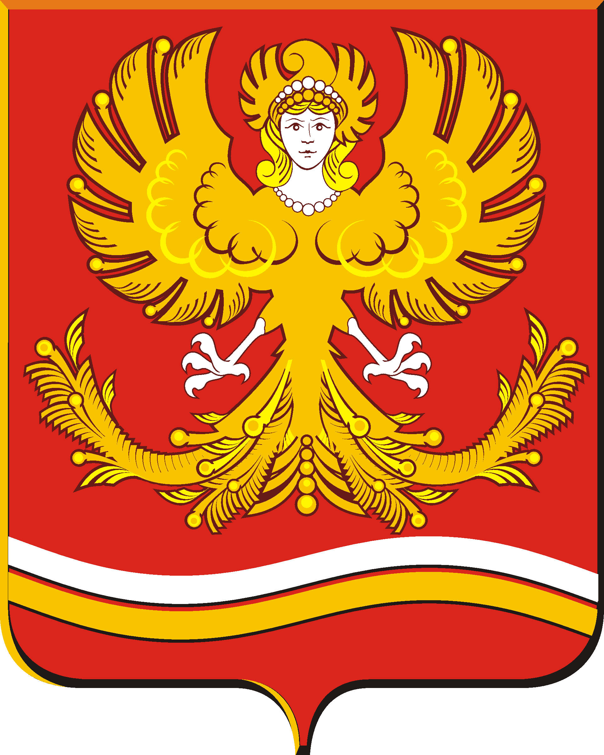

ПОСТАНОВЛЕНИЕ

Администрации Михайловского муниципального образования ______________________________________________________________________
От 16.12.2020 г. № 360
г. Михайловск

О проведении торгов по продаже муниципального имущества - нежилого здания (здание хозяйственного блока), кадастровый номер 66:16:2601030:222, расположенного по адресу: Свердловская область,
Нижнесергинский район, г. Михайловск, ул. Орджоникидзе, д. 3

В соответствии Федеральным законом от 21.12.2001 г. № 178-ФЗ «О приватизации государственного и муниципального имущества», постановлением Правительства Российской Федерации от 27.08.2012 № 860 «Об организации и проведении продажи государственного или муниципального имущества в электронной форме», Федеральным законом «О государственной регистрации недвижимости» от 13.07.2015 г. № 218-ФЗ, Федеральным законом от 06.10.2003 г. № 131-ФЗ «Об общих принципах организации местного самоуправления в Российской Федерации», Постановлением Администрации Михайловского муниципального образования от 13.12.2019 г. № 424/1, Уставом Михайловского муниципального образования,

ПОСТАНОВЛЯЕТ:

1. Провести торги в электронной форме на аукционе, открытом по составу участников, по продаже муниципального имущества - нежилого здания (здание хозяйственного блока), кадастровый номер 66:16:2601030:222, расположенного по адресу: Свердловская область, Нижнесергинский район, г. Михайловск, ул. Орджоникидзе, д. 3 .
- Установить начальный размер выкупной цены 33 000,00 рублей (тридцать три тысячи рублей), величина повышения начального выкупной цены («шаг аукциона») 1650,00 рублей (одна тысяча шестьсот пятьдесят рублей), сумма задатка для участия в аукционе 6600,00 рублей (шесть тысяч шестьсот рублей).
- Отделу экономики и имущества Администрации Михайловского муниципального образования:
  - установить дату, время, место и порядок проведения аукциона, форму и сроки подачи заявок на участие в аукционе, порядок внесения и возврата задатка;
  - в установленные законом сроки опубликовать извещение о проведение аукциона на официальном сайте торгов в сети «Интернет».
- Контроль за исполнением настоящего постановления оставляю за собой.

И.о. Главы Михайловского
муниципального образования А.Е. Макеев

